Osnovna škola | Klinča Sela
Nastavni predmet | Katolički vjeronauk
Vjeroučitelj | Josip Kunac, prof.
Razredni odjel | 5. razred
Redni broj pripreme | 64.
Nastavna cjelina / tema | V. SUSRET S BOGOM U MOLITVI
Nastavna jedinica / podtema | 3. Osnovne molitve
Odgojno-obrazovni ishodi učenja:
OŠ KV B.5.3. Učenik obrazlaže važnost molitve za osobni odnos s Bogom.
OŠ KV B.5.3. Učenik samostalno i razgovijetno izgovara osnovne molitve: Znak križa, Oče naš, Zdravo Marijo, Slava Ocu, Anđele, čuvaru mili i kajanje.
OŠ KV D.5.2. Učenik izražava svoj unutarnji doživljaj vjere kroz različite oblike izražavanja.

Ključni pojmovi | osnovna molitva, Znak križa, Oče naš, Zdravo Marijo, Slava Ocu, Anđele čuvaru, kajanje, molitva napamet, pažnja
Središnje / problemsko pitanje | Kako nam osnovne molitve pomažu razgovarati s Bogom i živjeti vjeru?
Nastavne metode | usmeno provjeravanje, razgovor, samostalni rad, povezivanje, razvrstavanje, osmosmjerka, crtanje bojicama, tiha refleksija, formativna provjera
Oblici rada | frontalni rad, individualni rad, rad u paru (izborno nakon ispitivanja)
Nastavna sredstva | evidencijska lista za usmeno ispitivanje, bilježnica, olovka, bojice, kartice, grafički predlošci, radni listići
Međupredmetne poveznice | Hrvatski jezik – razgovijetno i izražajno govorenje; Likovna kultura – simboličko crtanje; Osobni i socijalni razvoj – strpljivost, poštovanje i samostalnost; Učiti kako učiti – uvježbavanje, ponavljanje i samovrednovanje
Vrednovanje:
Vrednovanje za učenje: odgovori u uvodnome razgovoru, samostalnost tijekom aktivnosti, povezivanje molitava s njihovim značenjem i formativna provjera.
Vrednovanje kao učenje: samovrednovanje metodom „Svjetlo molitve“.
Vrednovanje naučenoga: usmeno provjeravanje samostalnoga, točnoga i razgovijetnoga izgovaranja naučenih molitava te pravilnoga izvođenja Znaka križa.

TIJEK NASTAVNOGA SATA
I. UVODNI DIO – DOŽIVI (približno 7–10 minuta)
Uvodna molitva:
Oče naš…

ili:
Gospodine Isuse, hvala Ti što si nas naučio moliti. Daj da naučene riječi ne izgovaramo u žurbi, nego pažljivo i s povjerenjem. Pomozi nam da budemo mirni, strpljivi i obzirni dok naši prijatelji odgovaraju. Amen.

Alternativa: Vjeroučitelj će pročitati: „Gospodine, nauči nas moliti!“ (Lk 11,1). Nakon kratke tišine učenici će sklopiti ruke i u sebi izreći ime jedne molitve koju žele moliti pažljivije.
Povezivanje s prethodnim satom / pregled domaće zadaće:
Učenici daju vjeroučitelju na uvid domaću zadaću od prošloga susreta:
„Učenici će riješiti, ili dovršiti rješavanje RB, str. 90–91.“
„Učenici će naučiti napamet sljedeće osnovne molitve jer će na idućem satu biti usmeno ispitivani:

Znak križa, Oče naš, Zdravo Marijo, Slava Ocu, Anđele, čuvaru mili, kajanje

Odgovarat će obrazac kajanja koji su učili na prvoj Pričesti, a ako se ne mogu sjetiti, predlaže se sljedeći obrazac:

Kajem se od svega srca
što sam uvrijedio Boga
najveće i najmilije dobro.
Mrzim na sve svoje grijehe
i čvrsto odlučujem da ću se popraviti
i da neću više griješiti. Amen!”

Ili:
„Učenici će odabrati dva oblika kršćanske molitve (molitva slave / pohvale, zahvale, kajanja, molbe ili meditativna molitva) i sastaviti po jednu kratku molitvenu rečenicu za svaki odabrani oblik.”
Motivacija:
Vjeroučitelj će na ploči napisati nazive šest osnovnih molitava. Učenici će ih tiho promotriti i na papiriću uz svaki naziv staviti jedan znak: ✓ – mogu samostalno; ? – trebam kratko ponavljanje. Papirić ostaje kod učenika i ne pokazuje se drugima.

Znak križa, Oče naš, Zdravo Marijo, Slava Ocu, Anđele, čuvaru mili, kajanje

Razgovor:
- Zašto kršćani uče neke molitve napamet? (Da ih mogu moliti u različitim prigodama i da zajednički mole istim riječima.)
- Znači li moliti napamet isto što i moliti bez razmišljanja? (Ne; poznate riječi treba izgovarati pažljivo i s razumijevanjem.)
- Kako pokazujemo poštovanje dok drugi učenik usmeno odgovara? (Radimo tiho, ne dobacujemo, ne pomažemo bez poziva i ne uspoređujemo rezultate.)
Najava teme i središnjega pitanja:
Danas ne obrađujemo novo gradivo. Vjeroučitelj će pojedinačno usmeno provjeravati naučene osnovne molitve. Dok jedan učenik odgovara, ostali će samostalno i u tišini rješavati pet aktivnosti za ponavljanje. Istraživat ćemo: Kako nam osnovne molitve pomažu razgovarati s Bogom i živjeti vjeru?

II. SREDIŠNJI DIO – OTKRIJ I POVEŽI (približno 27–30 minuta)

Napomena o organizaciji rada: Vjeroučitelj poziva učenike jednoga po jednoga na usmeno ispitivanje. Ostali učenici rješavaju aktivnosti redom i bez razgovora. Ne moraju svi dovršiti svih pet aktivnosti. Nakon završetka jedne aktivnosti prelaze na sljedeću, a ne ometaju učenika koji odgovara.
Aktivnost 1: Usmeno ispitivanje osnovnih molitava (individualno, 3-5 minuta po učeniku)
Učenici će usmeno odgovarati:
Znak križa, Oče naš, Zdravo Marijo, Slava Ocu, Anđele, čuvaru mili, kajanje

PRIJEDLOZI AKTIVNOSTI ZA VRIJEME USMENOG ISPITIVANJA
Aktivnost 2: Molitveni putokazi (individualni rad, 8 minuta)
Učenici će povezati svaku molitvu s osobom kojoj se obraća ili s njegovom glavnom porukom. U posljednji će stupac zapisati jednu ključnu riječ. Zadatak rješavaju bez prepisivanja cijelih molitava.
Rješenje: ZNAK KRIŽA – Presveto Trojstvo – početak; OČE NAŠ – nebeski Otac – kraljevstvo; ZDRAVO MARIJO – Marija – zagovor; SLAVA OCU – Presveto Trojstvo – slava; ANĐELE, ČUVARU MILI – anđeo čuvar – zaštita; KAJANJE – Bog – oprost i odluka.
Radni predložak:
MOLITVA | KOME SE OBRAĆAM / ŠTO IZRAŽAVAM? | KLJUČNA RIJEČ
Znak križa | ______________________________ | ________________
Oče naš | ______________________________ | ________________
Zdravo Marijo | ______________________________ | ________________
Slava Ocu | ______________________________ | ________________
Anđele, čuvaru mili | ______________________________ | ________________
Kajanje | ______________________________ | ________________
Aktivnost 3: Šest simbola molitve (individualni rad – crtanje bojicama, 10 minuta)
U šest polja učenici će nacrtati po jedan jednostavan simbol za svaku molitvu. Simbol treba pokazivati glavnu poruku molitve.
Radni predložak:
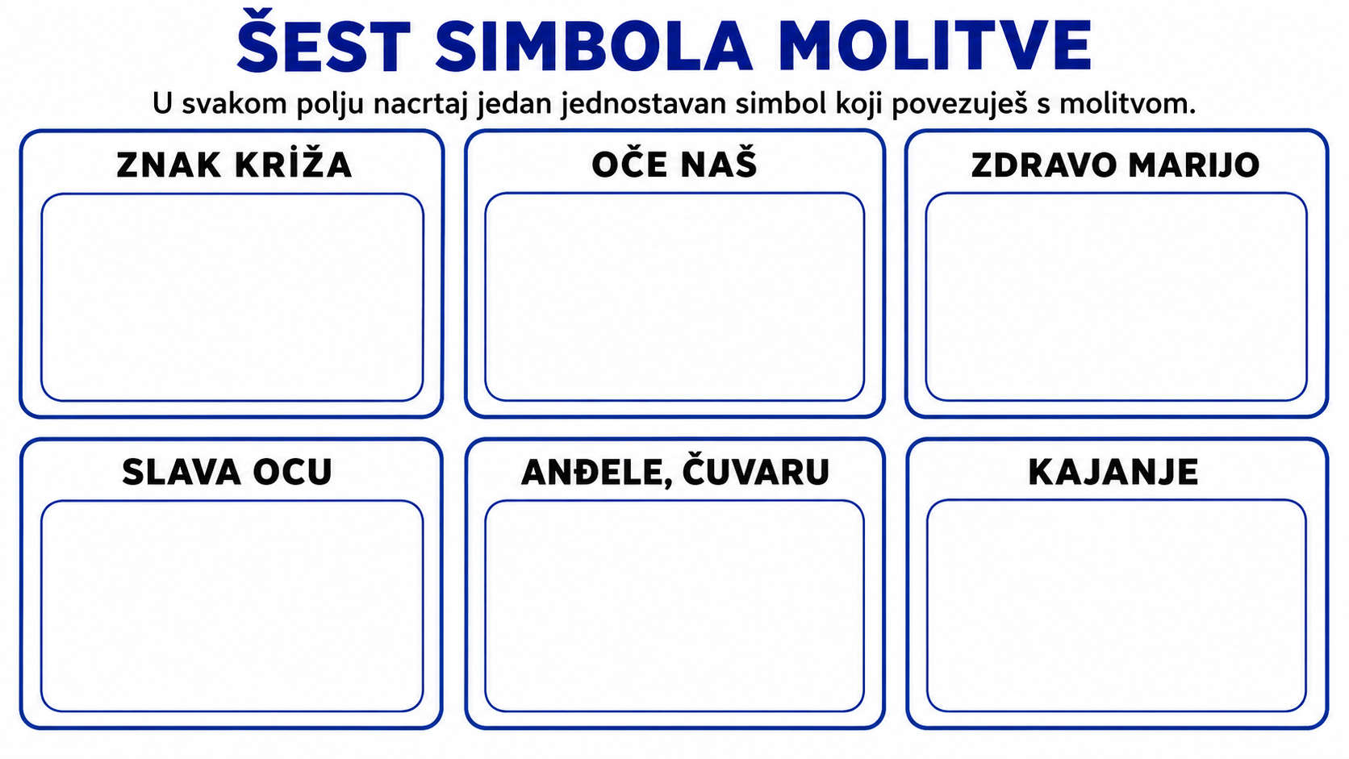
Mogući primjer rješenja:

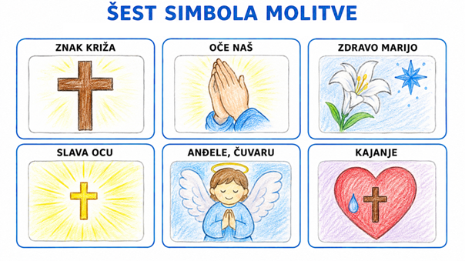
Aktivnost 4: Prepoznaj molitvu po početku i završetku (individualni rad, 8 minuta)
Učenici će uz svaki početak upisati naziv molitve i slovom povezati odgovarajući završetak. Zadatak služi ponavljanju redoslijeda riječi, ali učenici ne trebaju prepisivati cijele molitve.
Rješenje: 1 – Znak križa – F; 2 – Oče naš – D; 3 – Zdravo Marijo – E; 4 – Slava Ocu – B; 5 – Anđele, čuvaru mili – C; 6 – Kajanje – A.

Radni predložak:
Završetci: A – „…i da neću više griješiti. Amen!“ B – „…i u vijeke vjekova. Amen.“ C – „…vječno klanjat dragom Bogu. Amen.“ D – „…nego izbavi nas od zla. Amen.“ E – „…sada i na času smrti naše. Amen.“ F – „…Duha Svetoga. Amen.“

POČETAK | NAZIV MOLITVE | SLOVO ZAVRŠETKA
1. U ime Oca i Sina… | ____________________ | ____
2. Oče naš, koji jesi… | ____________________ | ____
3. Zdravo Marijo, milosti puna… | ____________________ | ____
4. Slava Ocu i Sinu… | ____________________ | ____
5. Anđele, čuvaru mili… | ____________________ | ____
6. Kajem se od svega srca… | ____________________ | ____
Aktivnost 5: Molitvene ruke (individualni rad – crtanje bojicama, 10 minuta)
U lijevu ruku učenici će nacrtati opće znakove onoga za što ljudi mogu zahvaljivati Bogu, a u desnu opće znakove onoga za što mogu moliti. Ne navode privatna iskustva ni imena.
Radni predložak:
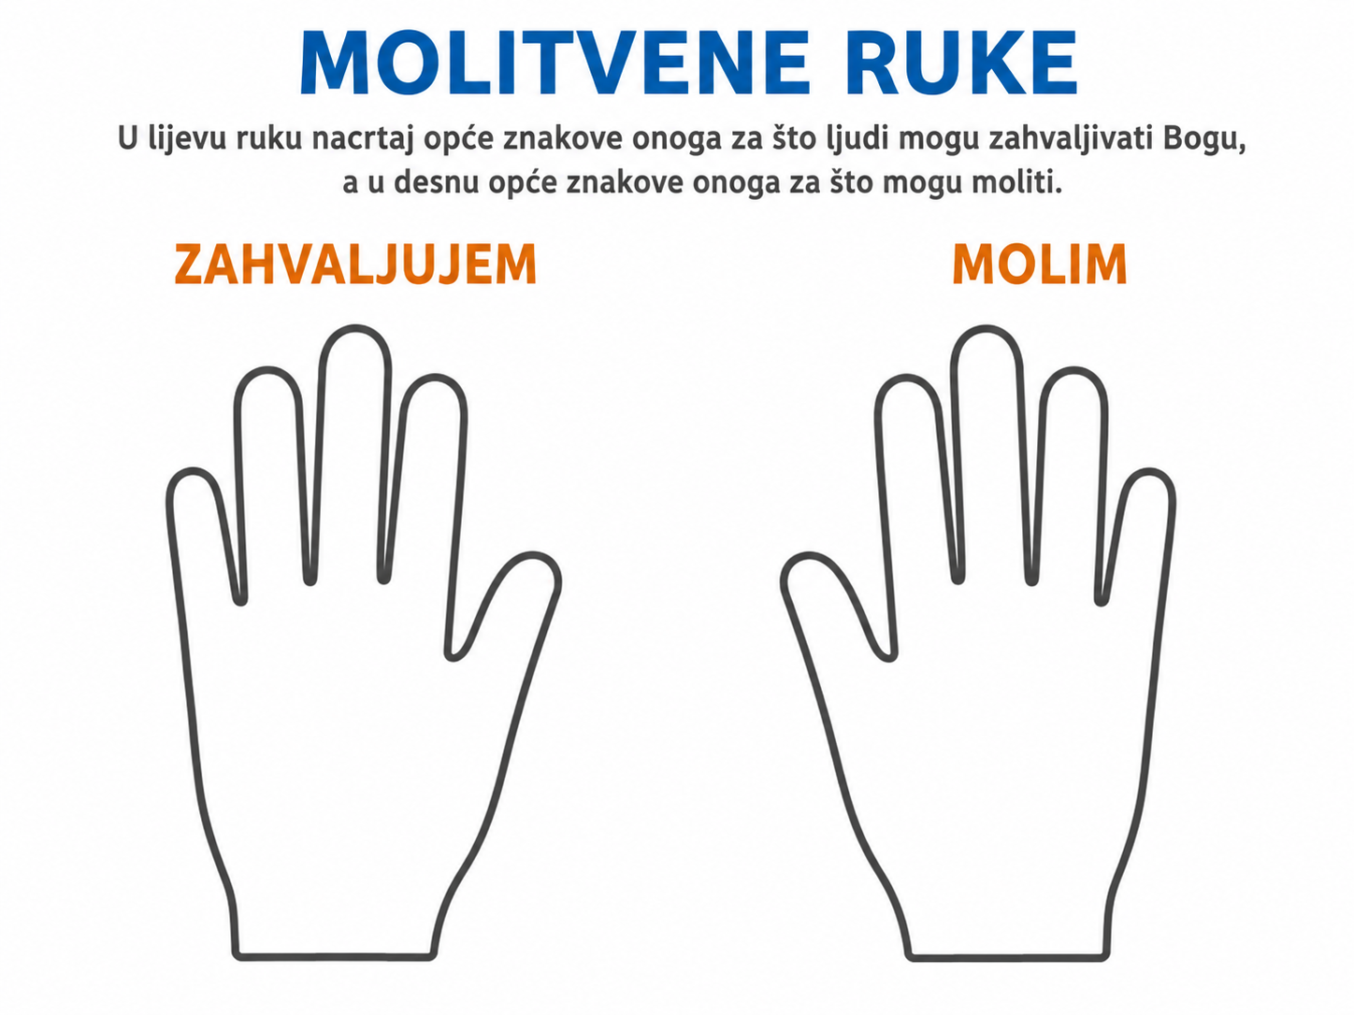
Mogući primjer rješenja:

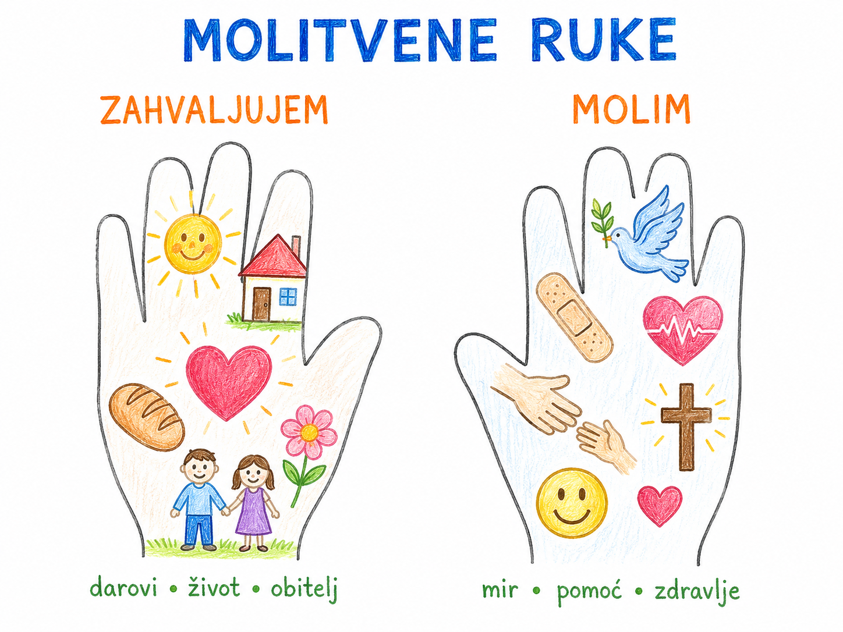
Aktivnost 6: Molitvena osmosmjerka (individualni rad, 10 minuta)
Učenici će pronaći dvanaest riječi povezanih s naučenim molitvama. Riječi se mogu skrivati vodoravno, okomito ili ukoso. Nakon pronalaska odabrat će dvije riječi i kratko objasniti uz koju ih molitvu povezuju.
Rješenje: OTAC, KRALJEVSTVO, KRUH, MARIJA, MILOST, SLAVA, ANĐEO, ČUVAR, KAJANJE, AMEN, MOLITVA, ISUS.

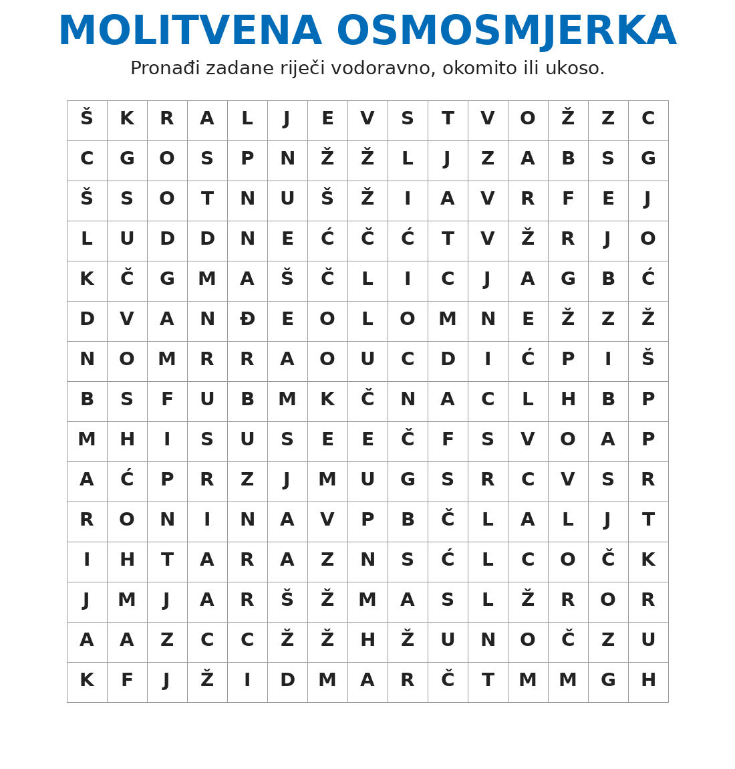

Rješenje:
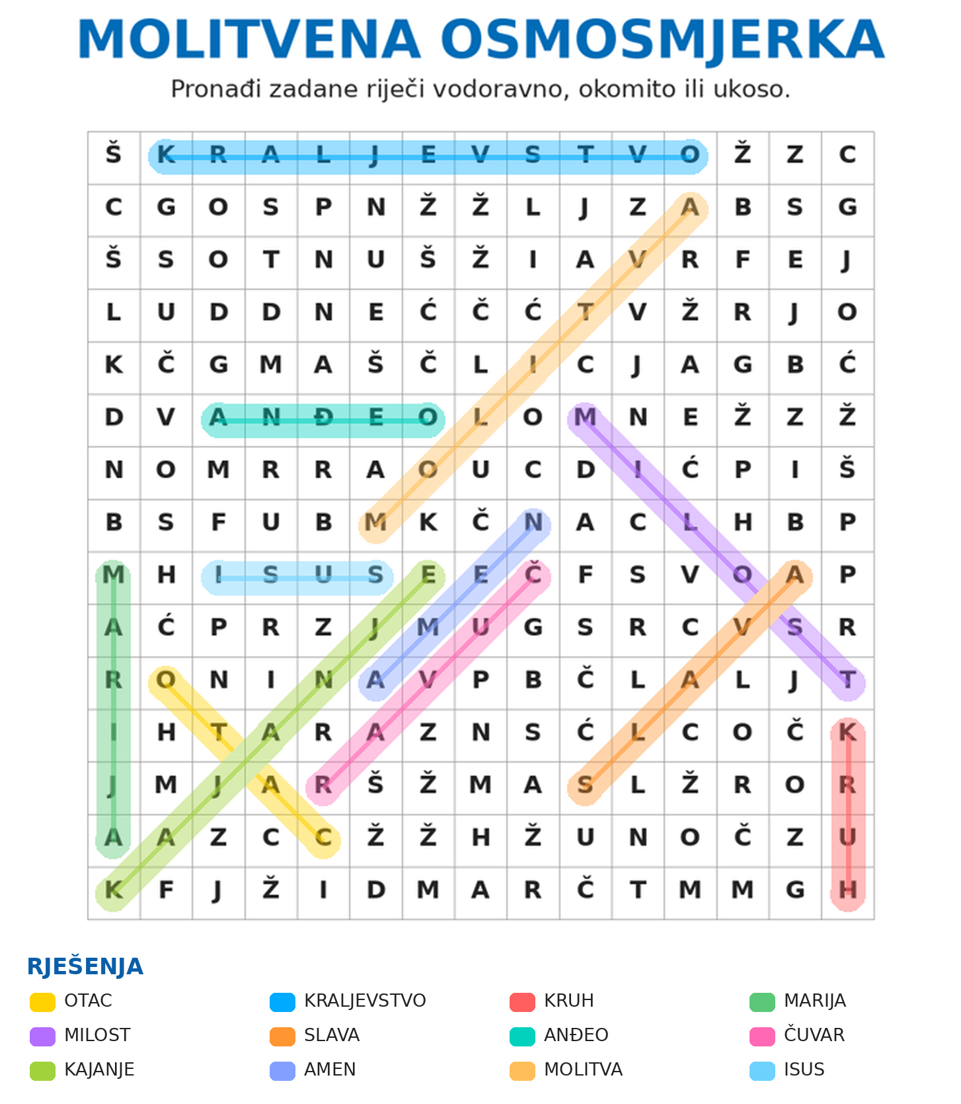
Aktivnost 7: Poučna priča (individualni rad i razgovor, 6 minuta)
Vjeroučitelj će pročitati poučnu priču.

Riječi koje nisu utrka
Sara je sve molitve znala napamet. Kada bi molila, izgovorila bi ih vrlo brzo kako bi što prije završila. Jednoga dana primijetila je da njezin brat kod riječi „kruh naš svagdanji“ na trenutak zastane. Poslije je objasnio da se tada sjeti ljudi koji nemaju dovoljno hrane. Sara je iste večeri molila sporije. Kod svake je rečenice pokušala razumjeti što govori. Sljedećega je jutra odvojila jedan školski pribor za humanitarnu kutiju u razredu. Shvatila je da naučena molitva nije utrka riječi: ona može otvoriti oči za Boga i potrebe ljudi.

Razgovor:
- Što je Sara u početku činila pogrešno? (Molitvu je izgovarala brzo i bez pažnje.)
- Što joj je pomoglo razumjeti molitvu? (Zastala je kod pojedinih riječi i povezala ih sa životom.)
- Kako se molitva pokazala u djelu? (Potaknula ju je na konkretnu pomoć.)

Pouka: Molitvu možemo znati napamet, ali ona postaje živa kada je izgovaramo pažljivo i dopuštamo da nas potakne na dobro.
Aktivnost 8: Formativna provjera – T / N (individualni rad i kratka provjera, 4 minute)
Učenici će uz svaku tvrdnju zapisati T – točno ili N – netočno:
Rješenje: T; N; T; T; N; T.

Znak križa izgovaramo u ime Oca i Sina i Duha Svetoga.
Molitva Oče naš obraća se Mariji.
U molitvi Zdravo Marijo molimo Mariju da moli za nas.
Slava Ocu hvali Oca, Sina i Duha Svetoga.
Kajanje znači samo osjećati žalost, bez odluke da se popravimo.
U molitvi Anđele, čuvaru mili molimo zaštitu i vodstvo.
Aktivnost 9: Nedigitalna alternativa – Molitveni parovi (individualni rad ili rad u paru nakon ispitivanja, 6 minuta)
Učenici će dobiti dvanaest kartica: šest s nazivima molitava i šest s njihovim početcima ili glavnim porukama. U tišini će složiti šest točnih parova. Ako rade u paru, kartice slažu bez govora i na kraju zajedno provjeravaju.
Rješenje: Znak križa – „U ime Oca…“; Oče naš – molitva nebeskomu Ocu; Zdravo Marijo – Marijin zagovor; Slava Ocu – hvala Presvetomu Trojstvu; Anđele, čuvaru mili – zaštita anđela čuvara; Kajanje – žaljenje zbog grijeha i odluka za promjenu.

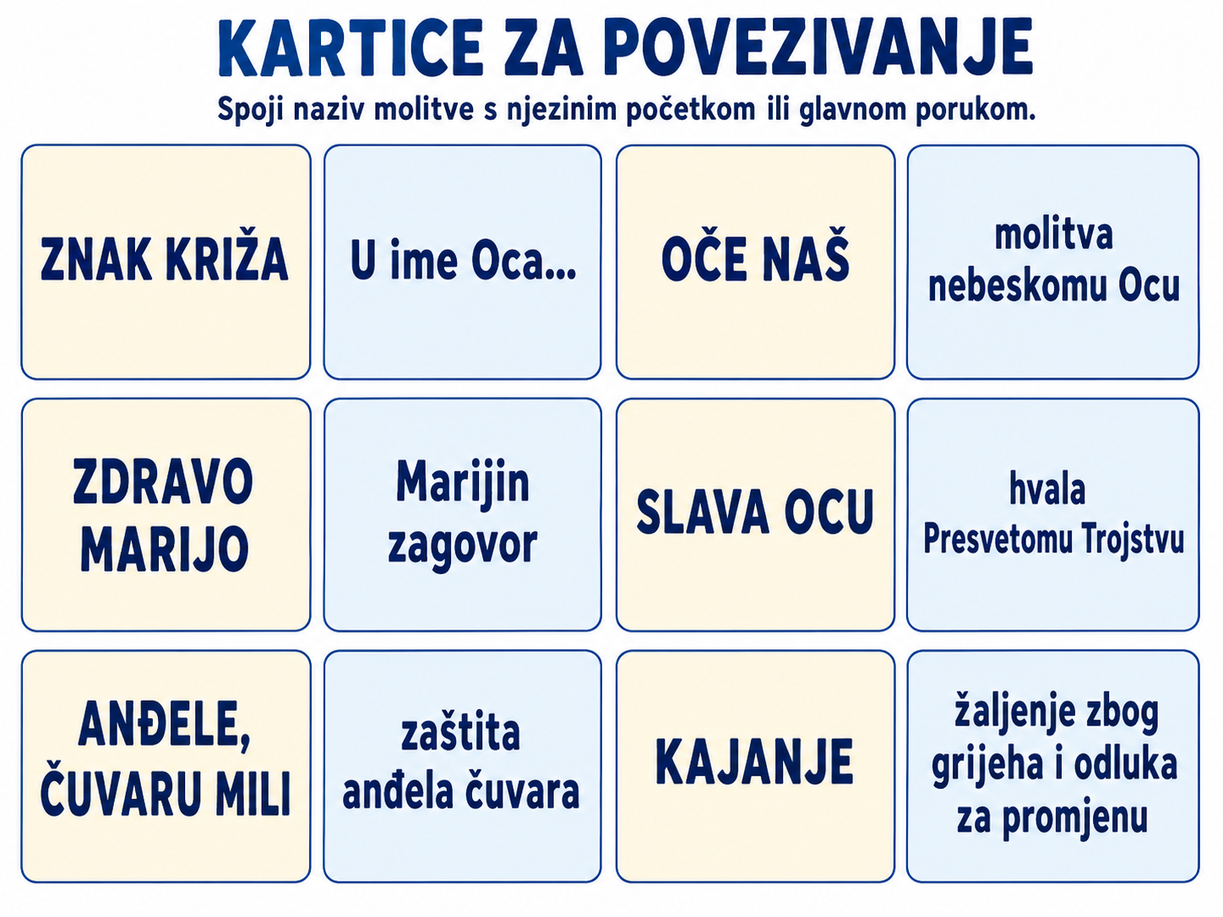

Aktivnost 10: Mikropauza (frontalni rad, 2 minute)
Vjeroučitelj je koristi po želji kada opadne koncentracija. Učenici ostaju sjediti i bez govora rješavaju dva kratka niza.
Vjeroučitelj će na ploči napisati: KRIŽ – SRCE – ZVIJEZDA – KRIŽ – SRCE – ____. Učenici će prstima pokazati broj krakova lika koji nedostaje. Zatim će pogoditi: 2 – 5 – 11 – 23 – ____. Nakon odgovora svi spuštaju ruke i nastavljaju rad.
Rješenje: ZVIJEZDA – pet prstiju; 47.

KRIŽ – SRCE – ZVIJEZDA – KRIŽ – SRCE – ____.
2 – 5 – 11 – 23 – ____.

III. ZAVRŠNI DIO – IZRAZI (približno 7–10 minuta)
Aktualizacija:
Vjeroučitelj će odabrati dva ili tri pitanja:
- Zašto učimo osnovne molitve napamet? (Da ih možemo moliti samostalno i zajedno s drugima u različitim prigodama.)
- Što je važnije od brzoga izgovaranja molitve? (Točnost, pažnja, razumijevanje i iskrenost.)
- Kako kajanje postaje vidljivo u životu? (Priznanjem pogreške, traženjem oprosta i odlukom da postupimo bolje.)
- Kako možemo pokazati poštovanje prema učeniku koji odgovara? (Tišinom, strpljenjem i bez uspoređivanja ili dobacivanja.)

Zaključak vjeroučitelja: Osnovne molitve pomažu kršćanima razgovarati s Bogom, zajedno moliti i u važnim trenutcima pronaći riječi vjere. Poznavanje riječi važno je, ali molitva nije samo recitiranje: ona uključuje pažnju, povjerenje i spremnost živjeti ono što izgovaramo.
Sinteza:
Učenici će jednom rečenicom dovršiti: „Molitva koju znam napamet postaje prava molitva kada…“
Mogući odgovor: „…je izgovaram pažljivo, razumijem njezinu poruku i dopuštam da me potakne na dobro.“

Molitva koju znam napamet postaje prava molitva kada…
Samovrednovanje:
Učenici će odabrati prikaz svjetla koji najbolje opisuje njihovu samostalnost: jasno svjetlo, još vježbam ili trebam pomoć. Odabir ne izgovaraju naglas, nego u sebi odlučuju koju će molitvu još ponoviti.

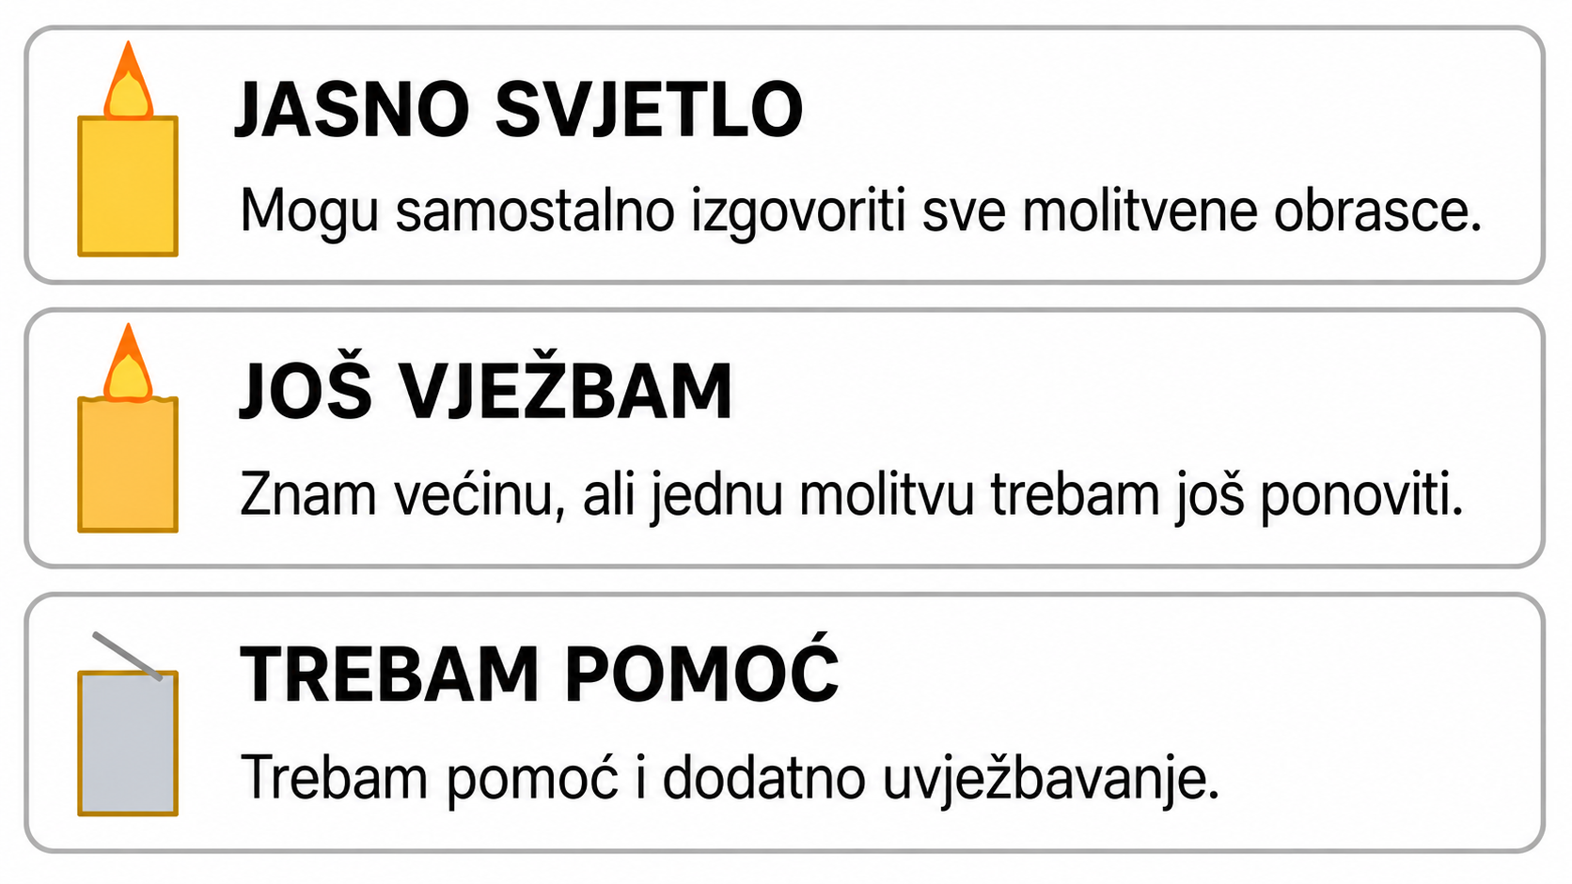
Domaća zadaća:
Učenici će ponoviti osnovnu molitvu koja im je danas bila najteža i sljedeći je put izgovoriti bez čitanja.

Ili:

Učenici će odabrati jednu naučenu molitvu, nacrtati njezin jednostavan simbol i dovršiti rečenicu: „Ova mi molitva pomaže…“

Izborna domaća zadaća: učenici će u obitelji pitati odraslu osobu koju od naučenih molitava najčešće moli i u kojoj prigodi te zapisati naziv molitve i jednu kratku rečenicu obrazloženja, bez osobnih podataka.
Završna molitva:
Slava Ocu…

ili:

Anđele, čuvaru mili…

ili:
Učenici će poslušati pjesmu „Anđele, čuvaru mili…“; 3:36; Autor: Marinko Grubešić; Izvor: YouTube.

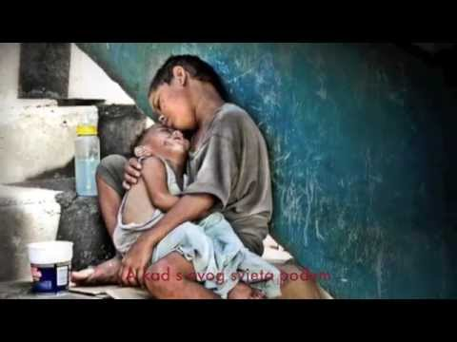

PREPORUČENI ODABIR ZA 45 MINUTA

Dio sata / odabrana aktivnost | Vrijeme
Uvodni dio – molitva, pregled domaće zadaće, motivacija i najava | 7 min
Usmeno ispitivanje uz aktivnosti 1–5 za samostalni rad | 30 min
Poučna priča ili formativna provjera – prema raspoloživome vremenu | 3 min
Završni dio – aktualizacija, sinteza i samovrednovanje | 4 min
Završna molitva | 1 min
Ukupno: 45 minuta. Aktivnosti 1–5 čine radni paket za vrijeme usmenoga ispitivanja. Nije potrebno da svaki učenik dovrši cijeli paket. Mikropauza se koristi samo po potrebi.

PRILOZI ZA BRZU UPORABU
Prilog 1: Kratka kontrolna lista za vjeroučitelja
□ Jesu li pitanja i očekivanja učenicima unaprijed jasna?
□ Izvodi li učenik Znak križa pravilno i smireno?
□ Izgovara li molitve samostalno, razgovijetno i bez nepotrebne žurbe?
□ Primjenjuju li se dogovorene prilagodbe u usmenome ispitivanju?
□ Rade li ostali učenici tiho i samostalno bez ometanja?
□ Može li učenik navesti zašto molitvu ne treba izgovarati bez pažnje?

Prilog 2: Evidencijska lista za usmeno ispitivanje
Oznake: S – samostalno i točno; P – uz jedan poticaj; V – potrebno dodatno vježbanje. U stupac Napomena / ocjena vjeroučitelj upisuje sažetu bilješku prema školskim kriterijima vrednovanja.

UČENIK | ZNAK KRIŽA | OČE NAŠ | ZDRAVO MARIJO | SLAVA OCU | ANĐELE | KAJANJE | NAPOMENA / OCJENA
1. __________________ | ____ | ____ | ____ | ____ | ____ | ____ | ________________  ________________
2. __________________ | ____ | ____ | ____ | ____ | ____ | ____ | ________________  ________________
3. __________________ | ____ | ____ | ____ | ____ | ____ | ____ | ________________  ________________
4. __________________ | ____ | ____ | ____ | ____ | ____ | ____ | ________________  ________________
5. __________________ | ____ | ____ | ____ | ____ | ____ | ____ | ________________  ________________
6. __________________ | ____ | ____ | ____ | ____ | ____ | ____ | ________________  ________________
7. __________________ | ____ | ____ | ____ | ____ | ____ | ____ | ________________  ________________
8. __________________ | ____ | ____ | ____ | ____ | ____ | ____ | ________________  ________________
9. __________________ | ____ | ____ | ____ | ____ | ____ | ____ | ________________  ________________
10. __________________ | ____ | ____ | ____ | ____ | ____ | ____ | ________________  ________________
11. __________________ | ____ | ____ | ____ | ____ | ____ | ____ | ________________  ________________
12. __________________ | ____ | ____ | ____ | ____ | ____ | ____ | ________________  ________________
13. __________________ | ____ | ____ | ____ | ____ | ____ | ____ | ________________  ________________
14. __________________ | ____ | ____ | ____ | ____ | ____ | ____ | ________________  ________________
15. __________________ | ____ | ____ | ____ | ____ | ____ | ____ | ________________  ________________
16. __________________ | ____ | ____ | ____ | ____ | ____ | ____ | ________________  ________________
17. __________________ | ____ | ____ | ____ | ____ | ____ | ____ | ________________  ________________
18. __________________ | ____ | ____ | ____ | ____ | ____ | ____ | ________________  ________________
19. __________________ | ____ | ____ | ____ | ____ | ____ | ____ | ________________  ________________
20. __________________ | ____ | ____ | ____ | ____ | ____ | ____ | ________________  ________________

